【誠摯邀請】

相遇 那一段天真童年光陰的故事
相逢 那一份愛鄉愛校純真的情懷
感恩 有您與我們攜手同行
親愛的校友，您好：
還記得鳳凰花開，驪歌輕唱，互道珍重的離情嗎？還記得在學校的大樹下與同學遊樂嬉戲的情景嗎？還記得在教室裡的琅琅讀書聲嗎？還記得在操場上追逐跑跳的童年嗎？
您的母校──大村國小，已創校滿一百週年了。走過歷史，百年風華，這是一個重要的時刻，也是一個值得歡欣慶祝的日子。我們將以無比熱忱的心情歡迎各位校友回來母校，與久違不見的師長同歡，與昔日的同窗共聚，一起歡慶母校100歲生日。
也籲請各位校友發揮「一傳十、十傳百」的力量，請廣為宣傳並邀約您認識的校友，大家相約回母校參加慶祝活動。
第一個百年，我們有福氣躬逢其盛，回來吧！親愛的校友們！
敬邀您，在這兩個重要的日子回來與我們同慶（歡迎攜眷參加）：
99年2月17日（大年初四）校友回娘家活動
99年3月28日（星期日）百週年校慶日

大村國小百年校慶籌備會 校長 葉龍源
敬邀
會長 吳純和
-------------------------------------------------------------------------------------------------
99年2月17日「校友回娘家活動」程序表
08：00~09：00歷屆校友簽到
09：00~10：00全體校友與師長同歡
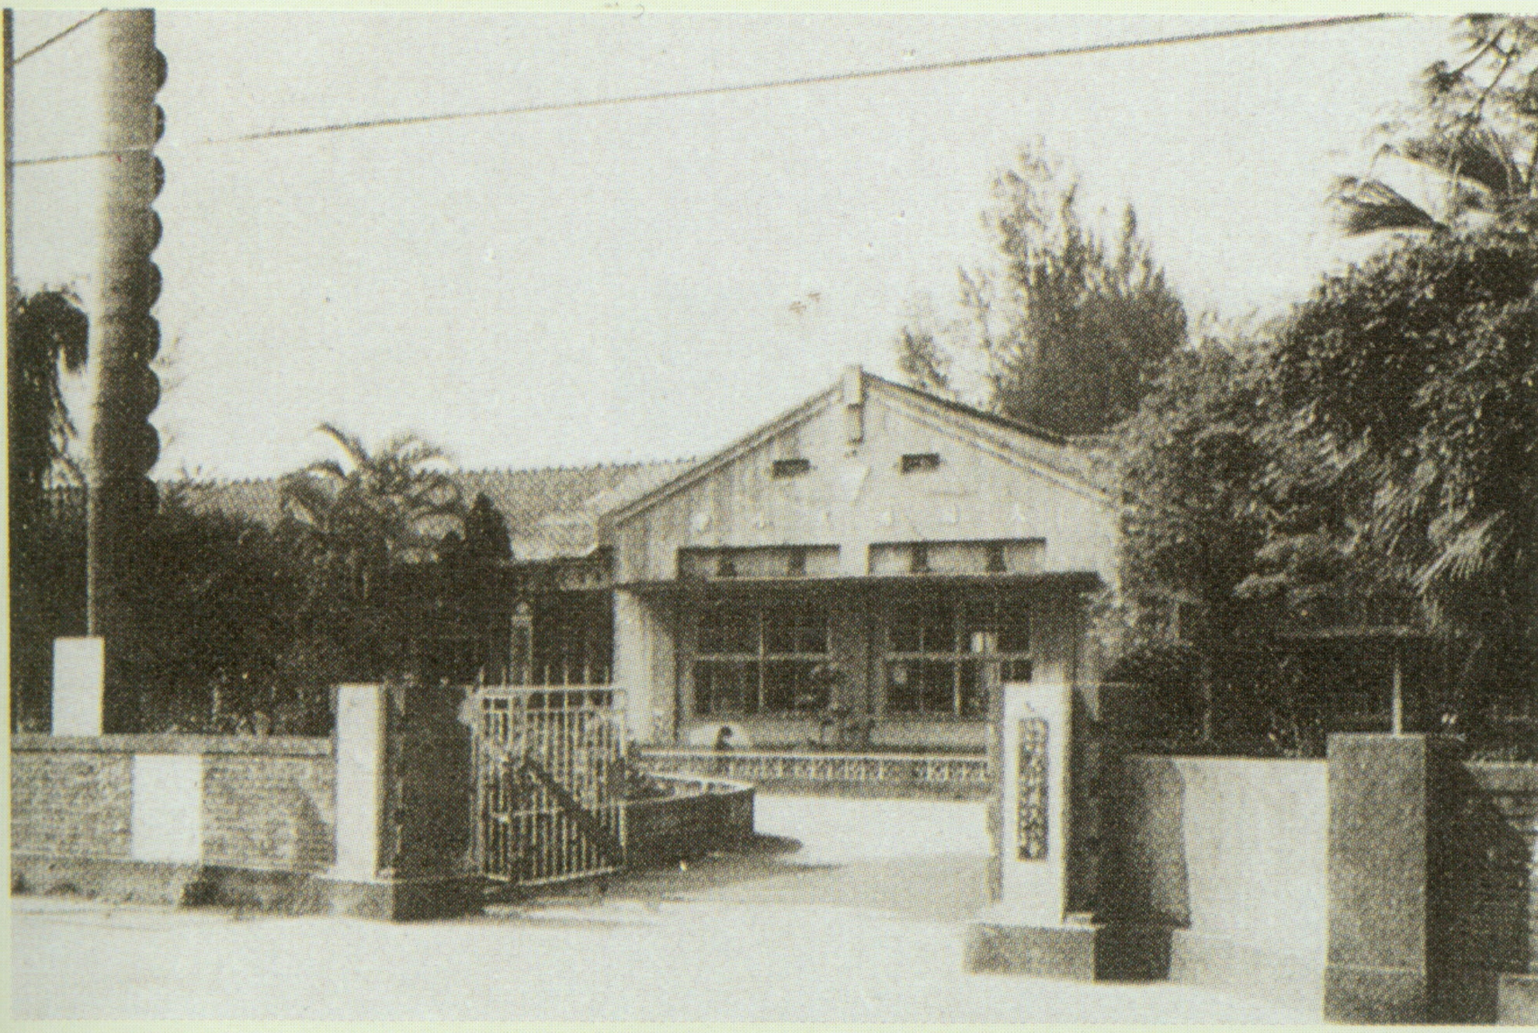
10：00~11：30歷屆校友各自召開同學會
11：30~14：00餐會聯誼

99年3月28日「百週年校慶日」程序表
08：30~09：00 新建校舍落成剪綵
09：00~09；30 開幕典禮
09：30~09：40 校友進場同慶
09：40~14：00 校友聯歡活動
洽詢電話：大村國小04-8522794轉101、102、103、121
百年校慶網站：http：//163.23.116.1/

